МИНОБРНАУКИ РОССИИ
Федеральное государственное бюджетное образовательное учреждение высшего образования
«Нижегородский государственный технический университет
им. Р.Е. Алексеева»

Арзамасский политехнический институт (филиал)

ОТЧЕТ
о выполнении практической работы № 3
по дисциплине «Основы тестирования программного обеспечения»

Тема: «Модульное тестирование класса AuthManager с использованием pytest»

Выполнил: студент гр. АЗИС 23-1
Меренков О.А.

Проверил: преподаватель
Комаров А.О.

Арзамас, 2026

1 Цель работы
Освоить фреймворк pytest на примере тестирования класса AuthManager: научиться описывать фикстуры для подготовки тестовой базы данных, писать базовые и параметризованные тесты, проверять исключения, классифицировать тесты метками и отбирать их при запуске, пропускать тесты по условию, ограничивать число неудач опцией - maxfail, а также выявлять уязвимости к SQL-инъекциям.

2 Задание
По методическим указаниям требуется протестировать класс AuthManager (регистрация, аутентификация, удаление и получение пользователей, подсчет пользователей по странам, перевод средств). В наборе должны присутствовать: не менее трех базовых тестов, трех параметризованных, двух тестов исключений; фикстура базы данных; не менее двух меток; один пропускаемый тест; обязательный тест на SQL-инъекции. Тесты запускаются с параметром –maxfail=2; требуется получить снимки успешного и неуспешного прогонов.
Тестируемый класс взят из методических указаний без изменения логики (листинг 1). Подстановка параметров в SQL через str.format в нем оставлена намеренно: это учебная уязвимость, наличие которой должны показать тесты.

3 Теоретические сведения
Фреймворк pytest находит тесты по соглашению об именах (test_*.py, функции test_*, классы Test*) и использует обычный assert, дополняя сообщение об ошибке значениями операндов (introspection). Фикстуры объявляются декоратором @pytest.fixture; фикстура с yield выполняет код до yield как подготовку, а после – как освобождение ресурса. Фикстуры могут зависеть друг от друга и выноситься в conftest.py, откуда они доступны всем модулям каталога. Параметризация @pytest.mark.parametrize порождает отдельный тестовый узел на каждый набор значений; pytest.param(..., id=...) задает читаемые идентификаторы. Исключения проверяются контекстным менеджером pytest.raises, который принимает тип исключения и регулярное выражение match, а объект excinfo дает доступ к самому исключению. Метки @pytest.mark.<имя> назначаются функциям и классам, регистрируются в pytest.ini и используются для отбора выражением -m. Декораторы skip/skipif исключают тест из выполнения с указанием причины. Опция --maxfail=N прекращает сессию после N упавших тестов.
SQL-инъекция возникает, когда данные пользователя вставляются в текст SQL-запроса без экранирования, что позволяет изменить структуру запроса. Защита – параметризованные запросы: значения передаются драйверу отдельно (execute("... WHERE id = ?", (user_id,))).

4 Тестируемый класс
Класс находится в модуле auth_manager.py; таблица users создается в конструкторе, все запросы формируются строковым форматированием.
Листинг 1 – auth_manager.py – тестируемый класс
import sqlite3

class AuthManager:
def __init__(self, connection):
self.connection = connection
self.create_tables()

def create_tables(self):
with self.connection:
self.connection.execute("""
CREATE TABLE IF NOT EXISTS users (
id INTEGER PRIMARY KEY AUTOINCREMENT,
username TEXT NOT NULL UNIQUE,
password TEXT NOT NULL,
country TEXT NOT NULL,
balance REAL NOT NULL
)
""")

def register_user(self, username, password, country, balance):
with self.connection:
self.connection.execute("""
INSERT INTO users (username, password, country, balance)
VALUES ('{}', '{}', '{}', {})
""".format(username, password, country, balance)) # уязвимость: SQL-инъекция

def authenticate_user(self, username, password):
cursor = self.connection.cursor()
cursor.execute("""
SELECT * FROM users
WHERE username = '{}' AND password = '{}'
""".format(username, password)) # уязвимость: SQL-инъекция
return cursor.fetchone()

def delete_user(self, user_id):
with self.connection:
self.connection.execute("""
DELETE FROM users WHERE id = {}
""".format(user_id)) # уязвимость: SQL-инъекция

def get_user_by_id(self, user_id):
cursor = self.connection.cursor()
cursor.execute("""
SELECT * FROM users WHERE id = {}
""".format(user_id)) # уязвимость: SQL-инъекция
return cursor.fetchone()

def count_users_by_country(self, country):
cursor = self.connection.cursor()
cursor.execute("""
SELECT COUNT(*) FROM users WHERE country = '{}'
""".format(country)) # уязвимость: SQL-инъекция
return cursor.fetchone()[0]

def transfer_balance(self, from_user_id, to_user_id, amount):
with self.connection:
# Проверяем, достаточно ли средств
cursor = self.connection.cursor()
cursor.execute("SELECT balance FROM users WHERE id = {}".format(from_user_id)) # уязвимость: SQL-инъекция
from_balance = cursor.fetchone()[0]

if from_balance < amount:
raise ValueError("Insufficient funds")

# Выполняем перевод
self.connection.execute("""
UPDATE users SET balance = balance - {} WHERE id = {}
""".format(amount, from_user_id)) # уязвимость: SQL-инъекция
self.connection.execute("""
UPDATE users SET balance = balance + {} WHERE id = {}
""".format(amount, to_user_id)) # уязвимость: SQL-инъекция

5 Разработка тестов

5.1 Структура проекта и фикстуры
Проект состоит из файлов auth_manager.py, conftest.py (общие фикстуры), pytest.ini (регистрация меток и параметры запуска), test_auth_manager.py (основной набор, тесты сгруппированы в классы по видам) и test_auth_manager_wrong.py (три теста с заведомо неверными ожиданиями для демонстрации красного прогона и остановки по --maxfail=2).
В conftest.py (листинг 2) описаны три фикстуры. db открывает соединение SQLite в памяти и закрывает его после теста – каждый тест получает пустую базу. auth создает экземпляр AuthManager на этом соединении. seeded_auth дополнительно регистрирует трех пользователей (alice/Russia/1500, bob/Germany/300, carol/Russia/0), что избавляет тесты от повторяющейся подготовки данных. Функция balance_of читает баланс напрямую из базы параметризованным запросом, чтобы проверка не зависела от тестируемого кода.
Листинг 2 – conftest.py – фикстуры
"""
Общие фикстуры для тестов класса AuthManager (практика 3, вариант 2).

db – временная база SQLite в памяти; создается заново для КАЖДОГО теста,
после теста соединение закрывается (yield-фикстура).
auth – экземпляр AuthManager, работающий с этой базой (конструктор сам
создает таблицу users).
seeded_auth – тот же AuthManager, но с тремя заранее зарегистрированными
пользователями (см. USERS): alice/Russia/1500, bob/Germany/300,
carol/Russia/0.
"""
import sqlite3

import pytest

from auth_manager import AuthManager

# id, username, password, country, balance – id назначает AUTOINCREMENT в порядке вставки
USERS = [
(1, "alice", "Qwerty!23", "Russia", 1500.0),
(2, "bob", "b0b_secret", "Germany", 300.0),
(3, "carol", "c@r0l", "Russia", 0.0),
]

@pytest.fixture
def db():
connection = sqlite3.connect(":memory:")
yield connection
connection.close()

@pytest.fixture
def auth(db):
return AuthManager(db)

@pytest.fixture
def seeded_auth(auth):
for _id, username, password, country, balance in USERS:
auth.register_user(username, password, country, balance)
return auth

def balance_of(db, user_id):
"""Прямое чтение баланса из БД (минуя тестируемый класс)."""
return db.execute("SELECT balance FROM users WHERE id = ?", (user_id,)).fetchone()[0]

Файл конфигурации (листинг 3) регистрирует четыре метки; строка disable_test_id_escaping... разрешает кириллические идентификаторы параметров в выводе.
Листинг 3 – pytest.ini
[pytest]
markers =
smoke: базовые проверки основных операций AuthManager
params: параметризованные тесты
errors: проверка исключений
injection: тесты безопасности – SQL-инъекции
addopts = -p no:cacheprovider
disable_test_id_escaping_and_forfeit_all_rights_to_community_support = True

5.2 Состав тестов
Состав набора приведен в таблице 1. Метки назначены классам, поэтому наследуются всеми методами класса. Три параметризованные функции дают 4 + 5 + 3 = 12 узлов, параметризованный тест инъекции – 2 узла; всего в основном модуле pytest собирает 24 узла, вместе с файлом неверных ожиданий – 27.
Таблица 1 – Состав тестов
Тест | Вид | Метка | Что проверяется
TestBasic.​test_​register_​user_​is_​stored | базовый | smoke | после register_user запись читается по id: (1, 'dmitry', 'pa55word', 'Belarus', 250.5)
TestBasic.​test_​authenticate_​returns_​row_​or_​none | базовый | smoke | верная пара bob/b0b_secret → строка пользователя; неверный пароль → None
TestBasic.​test_​delete_​user_​removes_​only_​that_​user | базовый | smoke | delete_user(2) удаляет только bob; остается 2 записи, count по Germany = 0
TestParametrized.​test_​count_​users_​by_​country [4] | парам. | params | Russia → 2, Germany → 1, Spain → 0, russia → 0 (сравнение регистрозависимое)
TestParametrized.​test_​authenticate_​user [5] | парам. | params | верный пароль → найден; пароль/логин в другом регистре, чужой логин, пустые поля → None
TestParametrized.​test_​transfer_​balance [3] | парам. | params | перевод 500 / 1500 (весь баланс) / 0 от alice к bob → ожидаемые балансы обоих
TestExceptions.​test_​transfer_​insufficient_​funds | исключ. | errors | перевод 301 при балансе 300 → ValueError «Insufficient funds», балансы не изменились
TestExceptions.​test_​transfer_​from_​missing_​user | исключ. | errors | отправитель id=99 не существует → TypeError (fetchone() вернул None)
TestExceptions.​test_​register_​duplicate_​username | исключ. | errors | повторная регистрация alice → sqlite3.IntegrityError «UNIQUE constraint failed»
TestSqlInjection.​test_​authenticate_​bypass_​with_​injection [2] | безоп. | injection | payload «bob' OR '1'='1» и «' OR 1=1 --» дают вход без пароля
TestSqlInjection.​test_​count_​by_​country_​injection_​returns_​all | безоп. | injection | инъекция в параметр country: «Spain' OR '1'='1» → 3 при 0 пользователях в Spain
TestSqlInjection.​test_​delete_​user_​injection_​wipes_​table | безоп. | injection | delete_user('1 OR 1=1') удаляет всех трех пользователей
test_​change_​password | skip | skip | метода смены пароля нет – тест пропущен с причиной
test_​sqlite_​returning_​available | skipif | skipif (SQLite < 3.35) | проверка окружения: RETURNING работает на SQLite 3.45.1
test_​wrong_​* (3 теста, отдельный файл) | демо-падение | – | неверные ожидания: 3 вместо 2, 1200 вместо 1300, «не None» вместо None

Полный текст основного модуля приведен в листинге 4, файл с неверными ожиданиями – в листинге 5.
Листинг 4 – test_auth_manager.py
"""
Практика 3 (вариант 2). Тесты класса AuthManager средствами pytest.

Состав набора:
* базовые тесты (метка smoke) – класс TestBasic, 3 теста;
* параметризованные тесты (метка params) – класс TestParametrized, 3 функции / 12 случаев;
* тесты исключений (метка errors) – класс TestExceptions, 3 теста;
* тесты безопасности на SQL-инъекции (injection) – класс TestSqlInjection, 3 теста
(ОБЯЗАТЕЛЬНОЕ требование задания);
* один тест пропускается безусловно (@pytest.mark.skip), один – по условию (@pytest.mark.skipif).
Фикстуры db / auth / seeded_auth описаны в conftest.py.
"""
import sqlite3

import pytest

from conftest import USERS, balance_of

# ---------------------------------------------------------------------------
# 1. Базовые тесты
# ---------------------------------------------------------------------------
@pytest.mark.smoke
class TestBasic:

def test_register_user_is_stored(self, auth):
"""После register_user пользователь читается по id со всеми полями."""
auth.register_user("dmitry", "pa55word", "Belarus", 250.5)
row = auth.get_user_by_id(1)
assert row == (1, "dmitry", "pa55word", "Belarus", 250.5)

def test_authenticate_returns_row_or_none(self, seeded_auth):
"""Верная пара логин/пароль → строка пользователя, неверный пароль → None."""
ok = seeded_auth.authenticate_user("bob", "b0b_secret")
assert ok is not None and ok[1] == "bob"
assert seeded_auth.authenticate_user("bob", "wrong") is None

def test_delete_user_removes_only_that_user(self, seeded_auth, db):
"""delete_user(2) удаляет bob; остальные пользователи и счетчик по странам не затронуты."""
seeded_auth.delete_user(2)
assert seeded_auth.get_user_by_id(2) is None
assert seeded_auth.get_user_by_id(1) is not None
assert db.execute("SELECT COUNT(*) FROM users").fetchone()[0] == 2
assert seeded_auth.count_users_by_country("Germany") == 0

# ---------------------------------------------------------------------------
# 2. Параметризованные тесты
# ---------------------------------------------------------------------------
@pytest.mark.params
class TestParametrized:

@pytest.mark.parametrize("country, expected", [
("Russia", 2),
("Germany", 1),
("Spain", 0),
("russia", 0), # сравнение строк в SQLite регистрозависимое
])
def test_count_users_by_country(self, seeded_auth, country, expected):
assert seeded_auth.count_users_by_country(country) == expected

@pytest.mark.parametrize("username, password, found", [
pytest.param("alice", "Qwerty!23", True, id="верный-пароль"),
pytest.param("alice", "qwerty!23", False, id="пароль-другой-регистр"),
pytest.param("Alice", "Qwerty!23", False, id="логин-другой-регистр"),
pytest.param("eve", "Qwerty!23", False, id="нет-такого-логина"),
pytest.param("", "", False, id="пустые-поля"),
])
def test_authenticate_user(self, seeded_auth, username, password, found):
row = seeded_auth.authenticate_user(username, password)
assert (row is not None) is found

@pytest.mark.parametrize("amount, expected_from, expected_to", [
(500, 1000.0, 800.0), # обычный перевод
(1500, 0.0, 1800.0), # ровно весь баланс (граница: from_balance == amount → перевод разрешен)
(0, 1500.0, 300.0), # нулевой перевод ничего не меняет
])
def test_transfer_balance(self, seeded_auth, db, amount, expected_from, expected_to):
seeded_auth.transfer_balance(1, 2, amount)
assert balance_of(db, 1) == expected_from
assert balance_of(db, 2) == expected_to

# ---------------------------------------------------------------------------
# 3. Тесты исключений
# ---------------------------------------------------------------------------
@pytest.mark.errors
class TestExceptions:

def test_transfer_insufficient_funds(self, seeded_auth, db):
"""Перевод 301 при балансе 300 → ValueError('Insufficient funds'); балансы не изменились."""
with pytest.raises(ValueError, match="Insufficient funds") as excinfo:
seeded_auth.transfer_balance(2, 1, 301)
assert str(excinfo.value) == "Insufficient funds"
assert balance_of(db, 2) == 300.0
assert balance_of(db, 1) == 1500.0

def test_transfer_from_missing_user(self, seeded_auth):
"""Отправитель с id=99 не существует: fetchone() → None, код падает с TypeError
(дефект: нет проверки существования пользователя)."""
with pytest.raises(TypeError):
seeded_auth.transfer_balance(99, 1, 10)

def test_register_duplicate_username(self, seeded_auth):
"""username UNIQUE: повторная регистрация alice → sqlite3.IntegrityError."""
with pytest.raises(sqlite3.IntegrityError, match="UNIQUE constraint failed: users.username"):
seeded_auth.register_user("alice", "other", "Russia", 1)

# ---------------------------------------------------------------------------
# 4. Тесты безопасности: SQL-инъекции (обязательные)
# ---------------------------------------------------------------------------
@pytest.mark.injection
class TestSqlInjection:

@pytest.mark.parametrize("payload", [
"bob' OR '1'='1", # закрывает кавычку и делает условие истинным
"' OR 1=1 --", # комментарий отрезает проверку пароля
])
def test_authenticate_bypass_with_injection(self, seeded_auth, payload):
"""Инъекция в логин позволяет войти без пароля – уязвимость подтверждается."""
row = seeded_auth.authenticate_user(payload, "no-such-password")
assert row is not None, "инъекция не сработала – вход с чужим логином не выполнен"
assert row[1] in [u[1] for u in USERS]

def test_count_by_country_injection_returns_all(self, seeded_auth):
"""count_users_by_country("Spain' OR '1'='1") считает ВСЕХ пользователей (3), хотя в Spain их 0."""
assert seeded_auth.count_users_by_country("Spain") == 0
assert seeded_auth.count_users_by_country("Spain' OR '1'='1") == 3

def test_delete_user_injection_wipes_table(self, seeded_auth, db):
"""delete_user('1 OR 1=1') удаляет всех пользователей – параметр не экранируется."""
assert db.execute("SELECT COUNT(*) FROM users").fetchone()[0] == 3
seeded_auth.delete_user("1 OR 1=1")
assert db.execute("SELECT COUNT(*) FROM users").fetchone()[0] == 0

# ---------------------------------------------------------------------------
# 5. Пропускаемые тесты
# ---------------------------------------------------------------------------
@pytest.mark.skip(reason="Функция смены пароля в AuthManager отсутствует – тест ждет реализации")
def test_change_password(auth):
auth.register_user("x", "old", "Russia", 0)
auth.change_password(1, "new") # метода нет
assert auth.authenticate_user("x", "new") is not None

@pytest.mark.skipif(sqlite3.sqlite_version_info < (3, 35), reason="RETURNING поддерживается SQLite 3.35+")
def test_sqlite_returning_available(db):
"""Проверка окружения: используемая SQLite поддерживает RETURNING (3.35+)."""
db.execute("CREATE TABLE t (v INTEGER)")
row = db.execute("INSERT INTO t (v) VALUES (7) RETURNING v").fetchone()
assert row == (7,)

Листинг 5 – test_auth_manager_wrong.py
"""
Заведомо НЕПРАВИЛЬНЫЕ тесты – для демонстрации красного прогона и опции --maxfail=2.
Три теста с ошибочными ожиданиями; при --maxfail=2 pytest остановится после второго падения,
третий тест выполнен не будет.
"""
from conftest import balance_of

def test_wrong_count_expectation(seeded_auth):
# в Russia зарегистрированы 2 пользователя (alice, carol), а не 3
assert seeded_auth.count_users_by_country("Russia") == 3

def test_wrong_transfer_expectation(seeded_auth, db):
# после перевода 200 у alice должно остаться 1300, ожидание 1200 ошибочно
seeded_auth.transfer_balance(1, 2, 200)
assert balance_of(db, 1) == 1200

def test_wrong_authenticate_expectation(seeded_auth):
# неверный пароль → None; ожидание «не None» ошибочно (до этого теста дело не дойдет при --maxfail=2)
assert seeded_auth.authenticate_user("bob", "12345") is not None

5.3 Тесты исключений: обнаруженный дефект
Первый тест исключений соответствует спецификации: при недостатке средств метод transfer_balance поднимает ValueError("Insufficient funds") еще до выполнения запросов UPDATE, поэтому балансы не меняются (транзакция with self.connection дополнительно гарантировала бы откат, если бы исключение возникло между двумя обновлениями) – тест проверяет, что оба баланса остались прежними. Второй тест фиксирует незапланированное поведение: если отправителя с указанным id нет, cursor.fetchone() возвращает None, и выражение None[0] вызывает TypeError: 'NoneType' object is not subscriptable. Это дефект класса – вместо осмысленного исключения пользователь кода получает внутреннюю ошибку; в тесте он закреплен как фактическое поведение, чтобы после исправления (например, raise LookupError("User not found")) тест сигнализировал об изменении контракта. Третий тест проверяет, что ограничение UNIQUE на username действительно приводит к sqlite3.IntegrityError.

5.4 Тесты на SQL-инъекции
Вызов authenticate_user("bob' OR '1'='1", "no-such-password") формирует запрос SELECT * FROM users WHERE username = 'bob' OR '1'='1' AND password = 'no-such-password'. Так как AND имеет приоритет выше OR, условие читается как username = 'bob' OR (...), первая часть истинна для строки bob, и она возвращается без проверки пароля. Второй payload ' OR 1=1 -- превращает остаток запроса в комментарий, и возвращается первая подходящая строка таблицы без знания логина. Тест параметризован двумя payload и проверяет, что возвращенный пользователь – один из реально зарегистрированных.
Инъекции в других методах показывают, что уязвимы не только строковые параметры. В count_users_by_country payload Spain' OR '1'='1 заставляет запрос посчитать всех пользователей (3), тогда как честный запрос по Spain дает 0. В delete_user числовой параметр подставляется без кавычек, поэтому строка 1 OR 1=1 превращает условие WHERE id = 1 OR 1=1 в тождественно истинное и удаляет все записи. Оба факта закреплены тестами: они проходят («уязвимость подтверждена») и обязаны упасть после перевода класса на параметризованные запросы – тогда payload будет трактоваться как обычное значение.

6 Результаты выполнения тестов
Окружение: Python 3.11.15, pytest 9.1.1, pluggy 1.6.0 (строка заголовка прогонов), библиотека SQLite 3.45.1 (значение sqlite3.sqlite_version), ОС Linux. Все команды запускались из каталога проекта; результаты сведены в таблицу 2.
Таблица 2 – Прогоны тестов
№ | Команда | Результат | Рисунок
1 | python3 -m pytest test_​auth_​manager.​py -v --maxfail=2 --tb=short --color=yes | 23 passed, 1 skipped | 1
2 | python3 -m pytest test_​auth_​manager.​py test_​auth_​manager_​wrong.​py -v --maxfail=2 --tb=short --color=yes | 2 failed, 23 passed, 1 skipped; «stopping after 2 failures» | 2
3 | python3 -m pytest -m "errors or injection" -v --color=yes | 7 passed, 20 deselected | 3
4 | python3 -m pytest test_​auth_​manager.​py -rs -q --color=yes | 23 passed, 1 skipped, показана причина пропуска | 4
5 | python3 -m pytest --collect-only -q | 27 tests collected | 5

Правильный результат (рисунок 1): все 23 теста основного модуля пройдены, один пропущен; идентификаторы параметризованных узлов показывают, какие именно комбинации выполнены (например, test_authenticate_user[логин-другой-регистр]).
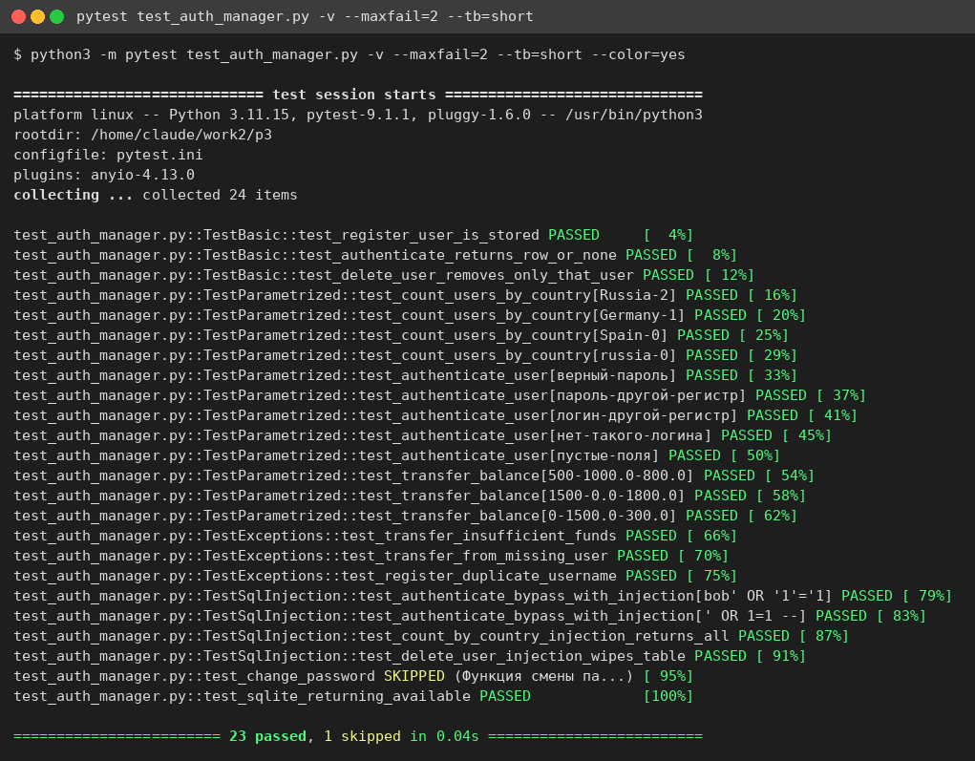
Рисунок 1 – Успешный прогон: 23 passed, 1 skipped

Неправильный результат (рисунок 2): к основному модулю добавлен файл с тремя ошибочными ожиданиями. pytest выводит диагностику для каждого падения – assert 2 == 3, где 2 = count_users_by_country('Russia'), и assert 1300.0 == 1200, после чего срабатывает ограничение --maxfail=2: сессия остановлена с сообщением «stopping after 2 failures», третий ошибочный тест не выполнялся. Итог – 2 failed, 23 passed, 1 skipped.
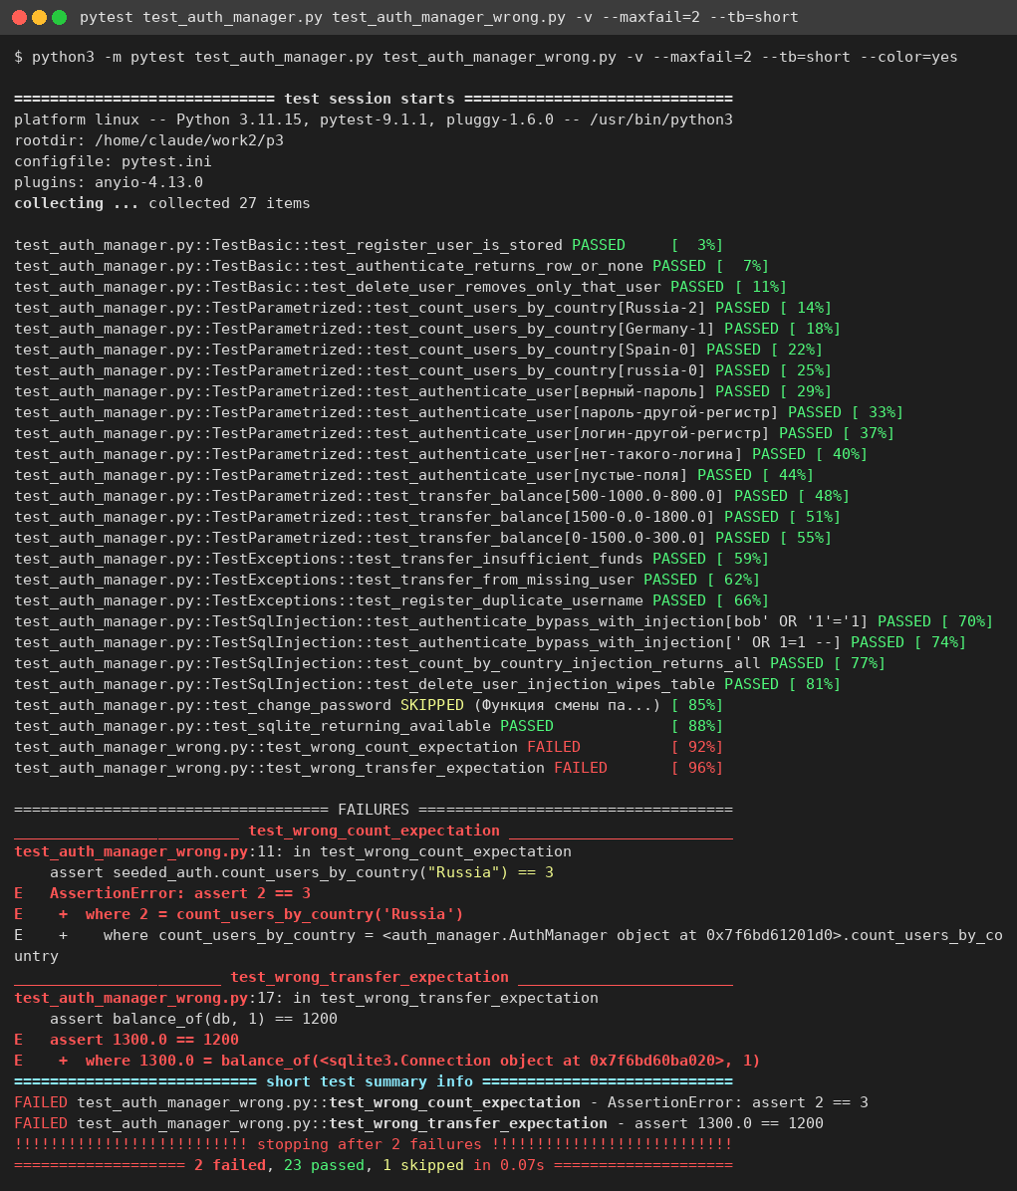
Рисунок 2 – Неуспешный прогон: два падения и остановка по --maxfail=2

Отбор по меткам -m "errors or injection" (рисунок 3) выбрал семь узлов – три теста исключений и четыре теста безопасности; остальные 20 отклонены. Опция -rs (рисунок 4) выводит причину пропуска: «Функция смены пароля в AuthManager отсутствует – тест ждет реализации». Список всех 27 собранных узлов показан на рисунке 5.
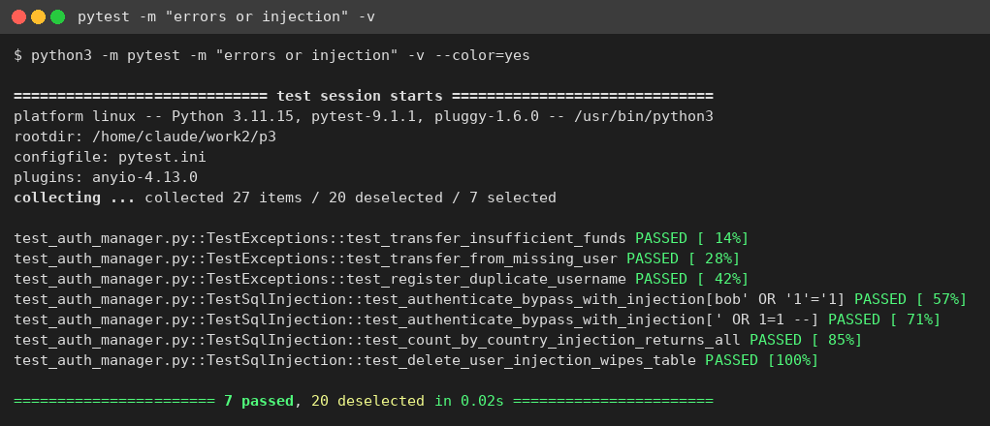
Рисунок 3 – Отбор тестов по меткам: -m "errors or injection"
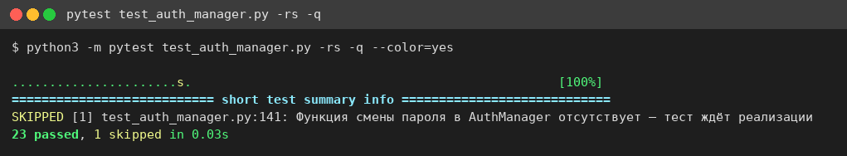
Рисунок 4 – Причина пропуска теста (опция -rs)
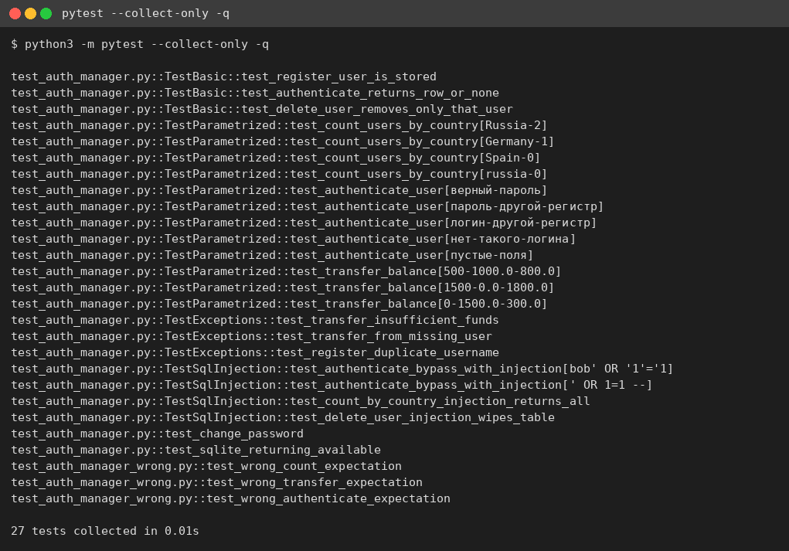
Рисунок 5 – Сбор тестов: 27 узлов, включая параметризованные

7 Выводы
Разработан набор из 24 тестовых узлов для класса AuthManager (27 вместе с демонстрационным файлом неверных ожиданий), в котором продемонстрированы все требуемые возможности pytest: три фикстуры в conftest.py (in-memory SQLite, экземпляр класса, заполненная база), три базовых теста, три параметризованные функции (12 комбинаций с читаемыми идентификаторами), три теста исключений с проверкой типа и текста, четыре зарегистрированные метки и отбор по ним, безусловный и условный пропуск, запуск с --maxfail=2 с фактической остановкой после второй неудачи. Получены снимки успешного и неуспешного прогонов.
Тесты выявили два класса дефектов. Во-первых, все методы уязвимы к SQL-инъекциям: подтверждены обход аутентификации, подмена результата подсчета и удаление всей таблицы через параметр user_id. Во-вторых, transfer_balance не проверяет существование отправителя и завершается TypeError. Для исправления необходимо перевести запросы на плейсхолдеры и добавить явные проверки существования пользователей.

